 | Guía n°5 de Ciencias del ejercicio físico y deportivo.  3° y 4° Medio. |  | 2020  Del 09/07 al 23/07
 | Liceo Elvira Sánchez de Garcés | Ciencias del ejercicio físico y deportivo.
Prof. Rodrigo Retamal C.
Objetivo: Trabajar y desarrollar ejercicio de resistencia anaeróbica a través del movimiento.
Unidad: Planes de entrenamiento.
Cada alumno debe realizar en su hogar una secuencia de trabajo libre, es decir debe acumular 7000 pasos en 4 de los 7 días de la semana como mínimo utilizando la aplicación ya descargada (stepsapp).
Es libre porque se pueden acumular los pasos diarios realizando cualquier movimiento o labor en su hogar, desde caminar, saltar, correr, hacer aseo en su hogar, etc.
Este trabajo debe ser reportado al profesor a través de una fotografía de forma semanal del calendario de movimiento que produce esta aplicación.
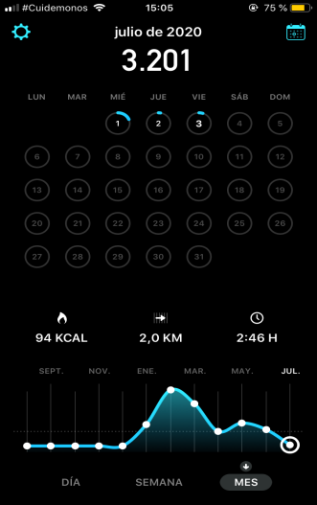
Se debe también configurar la aplicación como objetivo diario de 7000 pasos.
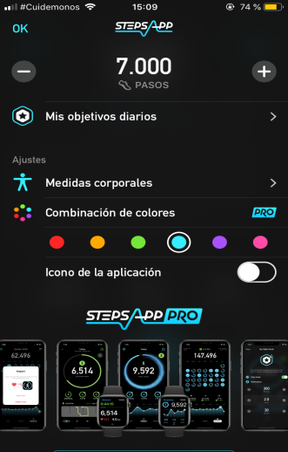
Si tiene alguna duda de cómo es la correcta ejecución de este trabajo debe comunicarse con el profesor.
NOTA: El trabajo debe reportado dos veces al profesor mediante una fotografía a Whatsaap los días jueves 16 de julio y el jueves 23 de julio.
*En caso de cualquier duda llamar o comunicarse al número +56979634156 o al correo rodrigo_retamal_21@hotmail.com

